PUR-Pistolenreiniger 3556 - 500ml
Brillux

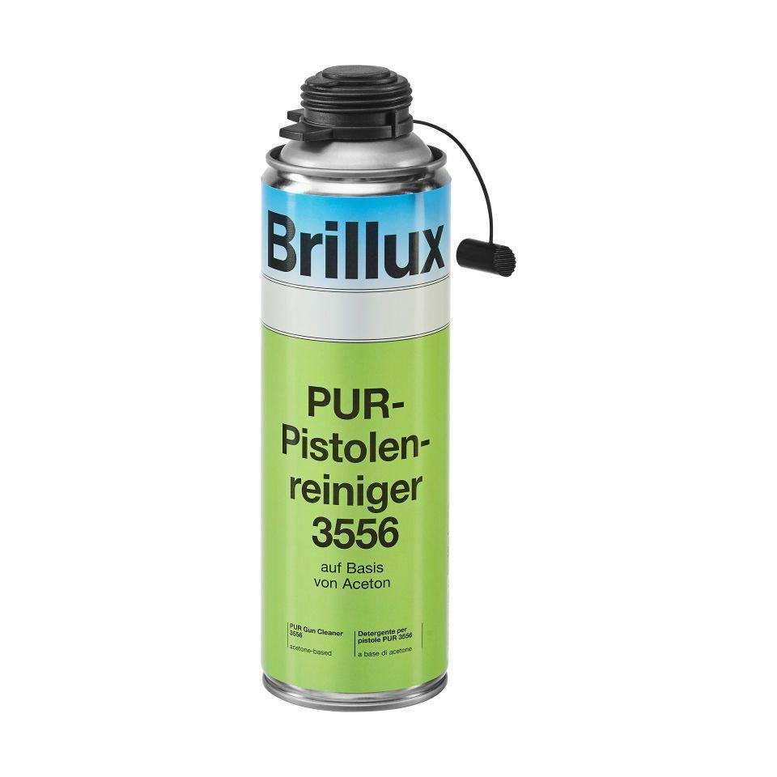Eigenschaften
HAN:
3556.0500.0

